**Dokumentation UEK2024 M223 – Aakash Sethi**

**Erweiterte Anforderungen**

**Funktionale Anforderungen:**

* Als Administrator oder Mitglied kann ich ein Profilbild hinzufügen, um meine Identifikation zu individualisieren.
* Als Administrator oder Mitglied kann ich meinen Namen ändern, um Korrekturen vorzunehmen oder einen Spitznamen zu verwenden.
* Als Administrator oder Mitglied kann ich meinen Namen ändern, um Korrekturen vorzunehmen oder einen Spitznamen zu verwenden.

**Nicht funktionale Anforderungen:**

* Die Benutzerfreundlichkeit steht im Vordergrund. Die App sollte selbsterklärend und intuitiv aufgebaut sein.
* Sicherheit: Sensible Daten sollten verschlüsselt und starke Zugriffskontrollen implementiert werden, um unautorisierten Zugriff zu verhindern.
* Skalierbarkeit: Das System sollte wachsende Benutzerzahlen und Buchungen ohne Leistungsprobleme bewältigen können.

**Persona**

*Akteure, Administrator, Mitglied, Besucher*

***Francesca – Admin***

**Berufliche Tätigkeit**: Zoowärterin; Trägt Besucher ein und misst Statistiken jährlich.

**Name**: Francesca Franny

**Alter**: 26 Jahre

**Geschlecht**: Weiblich

**Beschreibung**: Francesca Franny ist eine erfahrene Marketingexpertin mit über zehn Jahren Berufserfahrung. Sie entwickelt und setzt globale Kampagnen um, spezialisiert auf Marktanalyse, Markenentwicklung und Social-Media-Management. Francesca ist bekannt für ihre innovativen Lösungen, die den Geschäftserfolg steigern.

**Abisha – Mitglied**

**Berufliche Tätigkeit**: Aushilfelehrerin; Lehrt bei Ausfällen an der KBW Mathe und Geschichte.

**Name**: Abisha Abi

**Alter**: 24 Jahre

**Geschlecht**: Weiblich

**Beschreibung**: Abisha Abi ist eine erfahrene Projektmanagerin mit einem Fokus auf IT-Implementierungen. Sie hat über zehn Jahre Erfahrung in der Leitung komplexer Projekte und ist bekannt für ihre effiziente Problemlösung und Teamführung. Abisha sorgt dafür, dass Projekte termingerecht und innerhalb des Budgets abgeschlossen werden.

**Christina Christ – Besucher**

**Berufliche Tätigkeit**: Sekretärin; Regelt Administratives einer Schule.

**Name**: Christina Christ.

**Alter**: 30 Jahre

**Geschlecht**: Weiblich

**Beschreibung**: Christina Christ ist eine erfahrene Finanzanalystin mit über zehn Jahren Berufserfahrung. Sie spezialisiert sich auf Finanzplanung, Budgetierung und Risikomanagement. Christina ist bekannt für ihre präzisen Analysen und ihre Fähigkeit, finanzielle Strategien zu entwickeln, die den Geschäftserfolg fördern.

**Anwendungsfalldiagramm**

**Fachklassendiagramm**

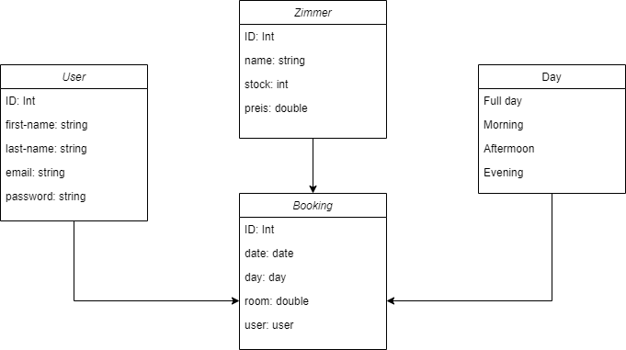

**Schnittstellenplanung**

GET /users: ***Gibt die Daten aller Benutzer zurück.***

Bei Erfolg:

- 200 – OK: *Alle Daten wurden erfolgreich geliefert.*

Bei Fehler:

- 400 – *Bad Request: Die Anfrage war fehlerhaft (z.B. ungültige Parameter).*

- 401 – *Unauthorized: Authentifizierung fehlgeschlagen (z.B. fehlendes oder ungültiges Authentifizierungstoken).*

- 500 – *Internal Server Error: Ein unerwarteter Serverfehler ist aufgetreten.*

- 503 – *Service Unavailable: Der Server ist momentan nicht verfügbar (z.B. wegen Wartungsarbeiten).*

GET /users/{id}: ***Gibt die Daten eines spezifischen Benutzers mit der angegebenen ID zurück.***

Bei Erfolg:

- 200 – OK: *Die Daten des spezifischen Benutzers wurden erfolgreich geliefert.*

Bei Fehler:

- 400 – *Bad Request: Die Anfrage war fehlerhaft (z.B. ungültiger ID-Parameter).*

- 401 – *Unauthorized: Authentifizierung fehlgeschlagen (z.B. fehlendes oder ungültiges Authentifizierungstoken).*

- 403 – *Forbidden: Der Client hat keine Berechtigung, die Daten abzurufen*.

- 500 *– Internal Server Error: Ein unerwarteter Serverfehler ist aufgetreten.*

- 503 – *Service Unavailable: Der Server ist momentan nicht verfügbar (z.B. wegen Wartungsarbeiten).*

POST /users: ***Ermöglicht Benutzern, sich zu registrieren, und Administratoren, neue Benutzer zu erstellen.***

Bei Erfolg:

- 201 *– Created: Der Benutzer wurde erfolgreich erstellt*.

Bei Fehler:

- 400 *– Bad Request: Die Anfrage war fehlerhaft.*

DELETE /users/{id}: ***Ermöglicht Administratoren, einen Benutzer zu löschen.***

Bei Erfolg:

- 200 – OK: *Der Benutzer wurde erfolgreich gelöscht.*

Bei Fehler:

- 400 – Bad Request*: Die Anfrage war fehlerhaft.*

PUT /users/{id}: ***Ermöglicht Administratoren, einen Benutzer zu bearbeiten.***

Bei Erfolg:

- 200 – OK: *Der Benutzer wurde erfolgreich bearbeitet.*

Bei Fehler:

- 400 – *Bad Request: Die Anfrage war fehlerhaft.*

POST /login: ***Ermöglicht registrierten Besuchern, sich als Mitglied zu authentifizieren und einen JSON Web Token zu erhalten.***

Bei Erfolg:

- 200 – OK: *Der Benutzer wurde erfolgreich authentifiziert.*

Bei Fehler:

- 400 – *Bad Request: Die Anfrage war fehlerhaft.*

GET /bookings/{id}: ***Ermöglicht Mitgliedern, spezifische Buchungen zu überprüfen***.

Bei Erfolg:

- 200 – *OK: Die Buchungsdaten wurden erfolgreich geliefert.*

Bei Fehler:

- 400 – *Bad Request: Die Anfrage war fehlerhaft.*

POST /bookings: ***Ermöglicht das Erstellen oder Anfordern von Buchungen, die ganztägig oder halbtägig sein können.***

Bei Erfolg:

- 200 – OK: *Die Buchung wurde erfolgreich erstellt.*

Bei Fehler:

- 400 *– Bad Request: Die Anfrage war fehlerhaft.*

DELETE /bookings: ***Ermöglicht Mitgliedern oder Administratoren, Buchungen zu löschen oder zu stornieren.***

Bei Erfolg:

- 200 – OK: *Die Buchung wurde erfolgreich gelöscht.*

Bei Fehler:

- 400 – *Bad Request: Die Anfrage war fehlerhaft.*

PUT /bookings: ***Ermöglicht Administratoren, Buchungen zu bearbeiten.***

Bei Erfolg:

- 200 – OK*: Die Buchung wurde erfolgreich* *bearbeitet*.

Bei Fehler:

- 400 – *Bad Request: Die Anfrage war fehlerhaft.*

POST /bookings/status***: Ermöglicht Administratoren, Buchungen zu akzeptieren oder abzulehnen.***

Bei Erfolg:

- 200 – OK*: Der Status der Buchung wurde erfolgreich aktualisiert.*

Bei Fehler:

- 400 – *Bad Request: Die Anfrage war fehlerhaft.*

**Sequenzdiagramm**

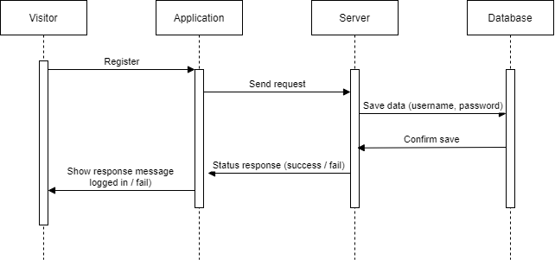

Entitäten

Relationen

Testdaten